الصف : ثالث ثانوي تمرين : 6
الموضوع : تصميم البرامج باستخدام VB ( التمرين الأخير )

السؤال : صمم برنامج باستخدام Microsoft Visual Basic ، يتكون من ثلاثة شاشات كما يلي :
Option1
Form1
Option2

الشاشة | البرمجة
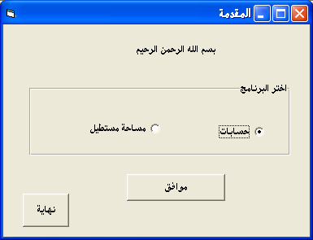  Command1  Command2  frame1 | بعد النقر المزدوج على زر موافق نكتب الكود التالي :  If Option1.Value = True Then Form2.Show  Label1  If Option2.Value = True Then Form3.Show  و بعد النقر على زر ( نهاية ) نكتب الكود التالي :  End  ملاحظة هامة : بعد تصميم الشاشة الاولى نقوم بإظافة إطار جديد  ( Form ) كما يلي :  من قائمة مشروع(Project )نختار الامر Add Form(اضافة اطار ) ثم Open ( فتح )
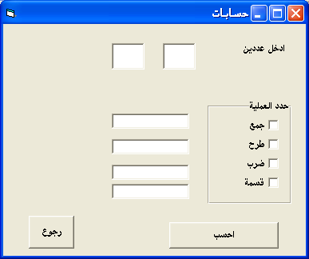  frame1  Label1  Command1  CHECK1  CHECK2  CHECK3  CHECK4  Form2 | بعد النقر المزدوج على زر احسب نكتب الكود التالي :  Text1  Text2  Dim A, B As Single  A = Text1.Text  B = Text2.Text  If Check1.Value = 1 Then Text3.Text = A + B  Text3  Text4  Text5  Text6  If Check2.Value = 1 Then Text4.Text = A - B  If Check3.Value = 1 Then Text5.Text = A * B  If Check4.Value = 1 Then Text6.Text = A / B  بعد النقر المزدوج على زر رجوع نكتب الكود التالي :  Form1.Show  Command2
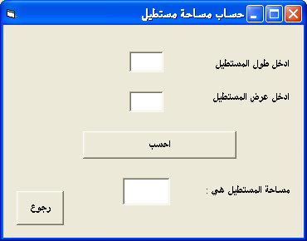  Label1  Label2  Label3 | بعد النقر المزدوج على زر احسب نكتب الكود التالي :  Form3  Dim A, B As Single  Text1  Text2  A = Text1.Text  B = Text2.Text  Text3.Text = A * B  بعد النقر المزدوج على زر رجوع نكتب الكود التالي :  Text3  Form1.Show
Command1
Command1

